Estimación de los alquileres para las principales ciudades de Córdoba utilizando información de IDECOR

Cerino, Rocío Mariel¹; Caffaratti Donalisio, Vania¹; Llarrull, Nadia¹; Zavala, María Soledad²; Piumetto, Mario Andrés¹; Carranza, Juan Pablo^{1,3}

¹ IDECOR, Infraestructura de Datos Espaciales de la Provincia de Córdoba.
² Dirección General de Catastro de la Provincia de Córdoba.
³ IIFAP, Instituto de Investigación y Formación en Administración Pública de la Facultad de Ciencias Sociales, Universidad Nacional de Córdoba.

Email: ⦃rociomcerino, vaniacaffaratti, arqzavala, carranzajuanp⦄@gmail.com; nadia_llarrull@hotmail.com; mpiumetto@yahoo.com.ar

Resumen: Se describe la metodología empleada para la predicción de valores de alquileres por metro cuadrado para más de 600.000 inmuebles de las cinco principales ciudades de la Provincia de Córdoba utilizando métodos de econometría espacial y de aprendizaje computacional o Machine Learning. La iniciativa se basó en la utilización de software libre y la premisa de la publicación y apertura de la información en la Infraestructura de Datos Espaciales de la Provincia de Córdoba (IDECOR), buscando dar mayor transparencia al funcionamiento de los mercados inmobiliarios.

Palabras Claves: IDE, Alquileres urbanos, Aprendizaje Computacional.

Introducción

Conocer el valor y comportamiento del mercado de alquileres es de gran importancia para la gestión urbana. Sin embargo, su estudio y modelado constituye un desafío en sí mismo, por la escala de trabajo, el comportamiento espacial, la naturaleza del fenómeno bajo estudio y la complejidad inherente al proceso. Más aún en un contexto de elevada inflación y alteraciones del marco normativo del sector (por ejemplo, las modificaciones de la Ley 27.551), como los experimentados en Argentina durante los últimos años. En este sentido, la iniciativa emprendida por IDECOR para estimar de manera masiva el valor de los alquileres urbanos en las principales ciudades de la Provincia de Córdoba, con diferentes fines y aplicaciones, es un proyecto innovador en nuestro país y la región.

El objetivo del trabajo fue predecir el valor de alquileres mensuales en las ciudades de Córdoba, Río Cuarto, Villa María, San Francisco y Villa Carlos Paz a partir de una muestra de mercado de inmuebles en alquiler de diferentes características, conformada por 4.084 observaciones relevadas por el Observatorio del Mercado Inmobiliario (OMI). Se aplicaron técnicas de aprendizaje computacional (machine learning) con el propósito de predecir el valor por metro cuadrado del alquiler en más de 600.000 inmuebles en las ciudades antes mencionadas.

La predicción se realizó utilizando información de IDECOR, la infraestructura de datos espaciales (IDE) de la Provincia de Córdoba, que integra al sector público, la academia y el sector privado con el propósito de ser una herramienta relevante para la mejora en la gestión de las políticas públicas vinculadas al territorio y la promoción del desarrollo económico y social.

Al igual que el resto de los proyectos emprendidos por IDECOR, la iniciativa se basó en la utilización de software libre y la premisa de la publicación y apertura de la información, buscando dar mayor transparencia al funcionamiento de los mercados inmobiliarios. El objetivo de este trabajo fue generar información espacial de calidad y única en su clase para que luego esté disponible para su consulta on line (como mapa), consumirse vía webservice y descargarse en forma completa para que los datos puedan ser utilizados por cualquier tipo de usuario en todo tipo de aplicaciones. Este trabajo tiene como insumo y como producto información geoespacial de calidad, generada y puesta a disposición para todos los actores de la sociedad.

Muestra de mercado

Con el objeto de estudiar las dinámicas de desarrollo y particularidades del mercado de alquileres urbanos se relevaron datos en las localidades de Córdoba, Río Cuarto, Villa María, Villa Carlos Paz y San Francisco. Este relevamiento se realizó a través del OMI de IDECOR, y consistió en 4.084 datos recolectados desde 2019 hasta 2021. El relevamiento se realizó con la participación del equipo de Relevamiento de Mercado Inmobiliario de IDECOR y equipos técnicos de las municipalidades de Córdoba, Río Cuarto, Villa María y Villa Carlos Paz. Todos los datos proceden de distintas fuentes, como portales de páginas web comerciales, relevamientos in situ y tasaciones ad hoc realizados por profesionales y conocedores del mercado del equipo de IDECOR (valor de alquiler de referencia - VAR).

Se definió el objetivo de relevar y sistematizar la mayor cantidad de datos disponibles distribuidos de la mejor y más amplia manera posible sobre las localidades seleccionadas. Con el fin de reflejar lo más fielmente posible el comportamiento del fenómeno, se controlaron estándares de calidad preestablecidos para el posterior procesamiento y homogeneización de los mismos. Estos estándares están apuntados a características intrínsecas de inmueble como lo son: la superficie edificada o propia (para el caso de inmuebles en Propiedad Horizontal - PH), valor de la oferta de alquiler, valor de la expensa, nomenclatura de la parcela, fecha de toma del valor, frente de la parcela, estado de conservación, categoría constructiva, antigüedad de edificación y ubicación en cuadra (para los no PH). En este sentido, se recolectó información de los tipos de inmuebles Edificados en formato Propiedad Horizontal - PH y Edificados comunes. En el relevamiento de datos se incluyó también características extrínsecas que no afectan al estudio del valor, como lo es la fuente de información, la dirección, entre otras.

El control de la información se realizó de manera sistematizada y con base del parcelario de la Dirección General de Catastro de la Provincia de Córdoba. Si bien ciertas características cualitativas de cada oferta no se pueden cotejar de esta manera, información como nomenclatura de la parcela, superficies, estados de edificación, puntaje, antigüedad es información que puede extraerse y contrastarse y, en caso de ser necesario, corregir o desechar el dato, evitando así discrepancias y errores.

Del total de datos de mercado de alquileres mensuales relevados, el 81% corresponde a la Ciudad de Córdoba, 7% a Villa Carlos Paz, 5% a Río Cuarto, 4% a Villa María y el restante 3% a San Francisco. La información data entre 2019 y 2021; dado el contexto inflacionario de Argentina, se actualizaron los datos muestrales a septiembre del 2021. Para esto se utilizó el IPC de la provincia de Córdoba; particularmente, se tuvo en cuenta la categoría “alquileres de la vivienda, valor estimado, servicios de alojamiento, expensas y/o gastos comunes” (Código 311000 en la metodología del IPC Córdoba).

En el relevamiento de datos coexisten alquileres de distinta superficie edificada, antigüedad, distintos usos o tipologías (residencial en alta densidad, residencial individual, comercial), calidad constructiva, entre otros. Existen relaciones entre algunas de estas características y el valor por metro cuadrado de alquiler. Por ejemplo, alquileres con una superficie edificada más grande tienden a relacionarse con un valor por metro cuadrado más bajo que inmuebles con superficie más pequeña, manteniendo el resto de las características constantes. De manera similar, alquileres con mayor antigüedad se asocian con precios por metro cuadrado menores. Inmuebles alquilados para comercios se relacionan con valores por metro cuadrado mayores respecto a lo esperable para un departamento residencial.

Estos efectos en las características mencionadas, y otras, pueden ser aislados mediante una regresión espacial. Con esta información se pueden expresar todos los alquileres en términos de un alquiler típico definido, que se denominará Valor Unitario del Alquiler (VUA), el cual está expresado en pesos mensuales por metro cuadrado, donde los pesos corresponden a septiembre del 2021. Queda por definir, entonces, lo que se entenderá de ahora en adelante como un alquiler típico, es decir las características de un VUA: un departamento de 50 m2, nuevo, de ubicación en la cuadra medial, categoría constructiva estándar, sin patio (en caso de ser una vivienda) y estado de conservación regular.

Para aislar los efectos de las distintas variables mencionadas, y arribar al valor de alquiler para el inmueble típico definido anteriormente, se estimó una regresión espacial con la siguiente ecuación:

ln(valor actualizado m2) = ln(superficie edificada) + tipología + patio + ubicación cuadra + categoría constructiva + estado de conservación + antigüedad + antigüedad2

Donde:
- valor actualizado m2: valores de mercado de la muestra de alquileres, en pesos actualizados a un mismo periodo del tiempo, expresados por metro cuadrado.
- superficie edificada: superficie cubierta propia del inmueble.
- ubicación cuadra: variable categórica que indica la ubicación en la cuadra: 1 = medial, 2 = esquina, 3 = interno, 4 = salida a dos o más calles, 5 = pasillo.
- tipología: variable categórica que indica la tipología del alquiler, las clases son: D = Departamento, C = Comercio, O = Oficina y V = Vivienda.
- categoría constructiva: variable categórica que indica la categoría constructiva donde 0 = Baja, 1 = Estándar, 2 = Media Alta y 3 = Alta.
- estado de conservación: variable categórica que indica el estado de conservación, que puede ser 1= Malo, 2 = Regular o 3 = Bueno.
- antigüedad: antigüedad de la construcción en años.
- antigüedad2: antigüedad de la construcción en años elevada al cuadrado
- patio: variable categórica que indica las características del patio de una vivienda. 1 = patio grande, 2 = patio chico, 3 = no tiene patio. Se construyó realizando el ratio entre superficie edificada y superficie del terreno sólo para la tipología vivienda. Para el ratio menor a 0,5 la categoría asignada fue 3, entre 0,5 y 0,95 categoría 2 y mayor a 0,95 sin patio.

A partir de la realización de diferentes test de hipótesis para capturar la existencia de dependencia espacial y su naturaleza (Moran, 1950; Burridge, 1981; Anselin, et. al., 1996), se aplicó un modelo de econometría espacial conocido como SAC (Kelejian, et al., 2010), que incorpora dependencia espacial tanto en la variable dependiente como en los residuos del modelo. Para el cálculo de los impactos de cada variable independiente sobre la dependiente se consideraron los efectos derrame tanto directos como indirectos, el efecto total (Golgher, et al., 2016). Dado que la variable dependiente está expresada en logaritmo, los efectos de cada variable pueden interpretarse como elasticidades o semi elasticidades, según la variable independiente esté o no expresada también en logaritmos; a continuación, se detalla la interpretación de los coeficientes estimados.

Los resultados de la regresión indican que un espacio alquilable de 55 metros cuadrados (es decir, un 10% superior a la categoría de referencia fijada en 50 m2) tiene, en promedio, un valor 2,5% más bajo, manteniendo el resto de las características constantes. El precio del alquiler por metro cuadrado se relaciona con valores un 4,3% superiores (en promedio) cuando se encuentran en una esquina. Cuando el alquiler es con propósitos comerciales (tipología comercio), el valor por metro aumenta en promedio un 55%. Dentro del uso residencial, una vivienda (tipología vivienda) se caracteriza por tener un valor por metro cuadrado un 12% más bajo que un departamento. Adicionalmente, si la vivienda tiene un patio grande, el valor por metro cuadrado tiende a aumentar en un 22,8%. La antigüedad tiene un efecto negativo no lineal sobre el valor por metro cuadrado del alquiler, donde a mayor antigüedad el efecto negativo pierde fuerza. Cuando la categoría constructiva es mala, el precio de alquiler por metro cuadrado baja en promedio un 20,5%; cuando la categoría constructiva es buena, el valor aumenta un 17% y cuando es muy buena el efecto alcanza el 44%. Finalmente, cuando el estado de conservación del alquiler es bueno se relaciona con valores un 4,5% mayores respecto al estándar. Algunas de estas relaciones se pueden observar de manera ilustrativa en los Gráficos 1 y 2.

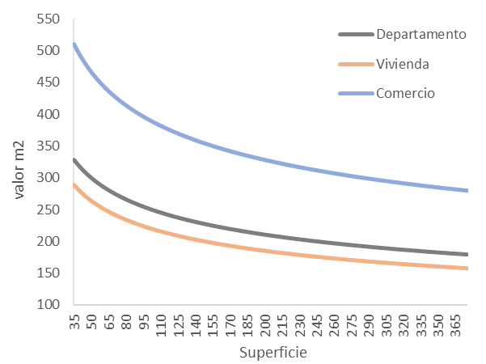
Gráfico 1. Variación del valor por metro cuadrado de alquiler al variar la superficie y la tipología

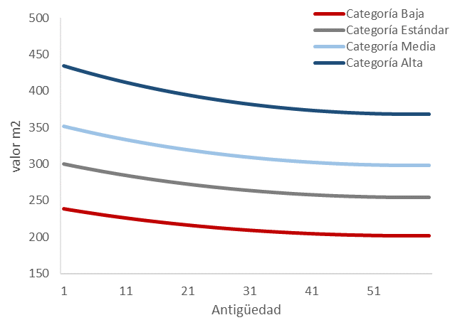
Gráfico 2. Variación del valor por metro cuadrado de alquiler al variar la antigüedad y la categoría constructiva

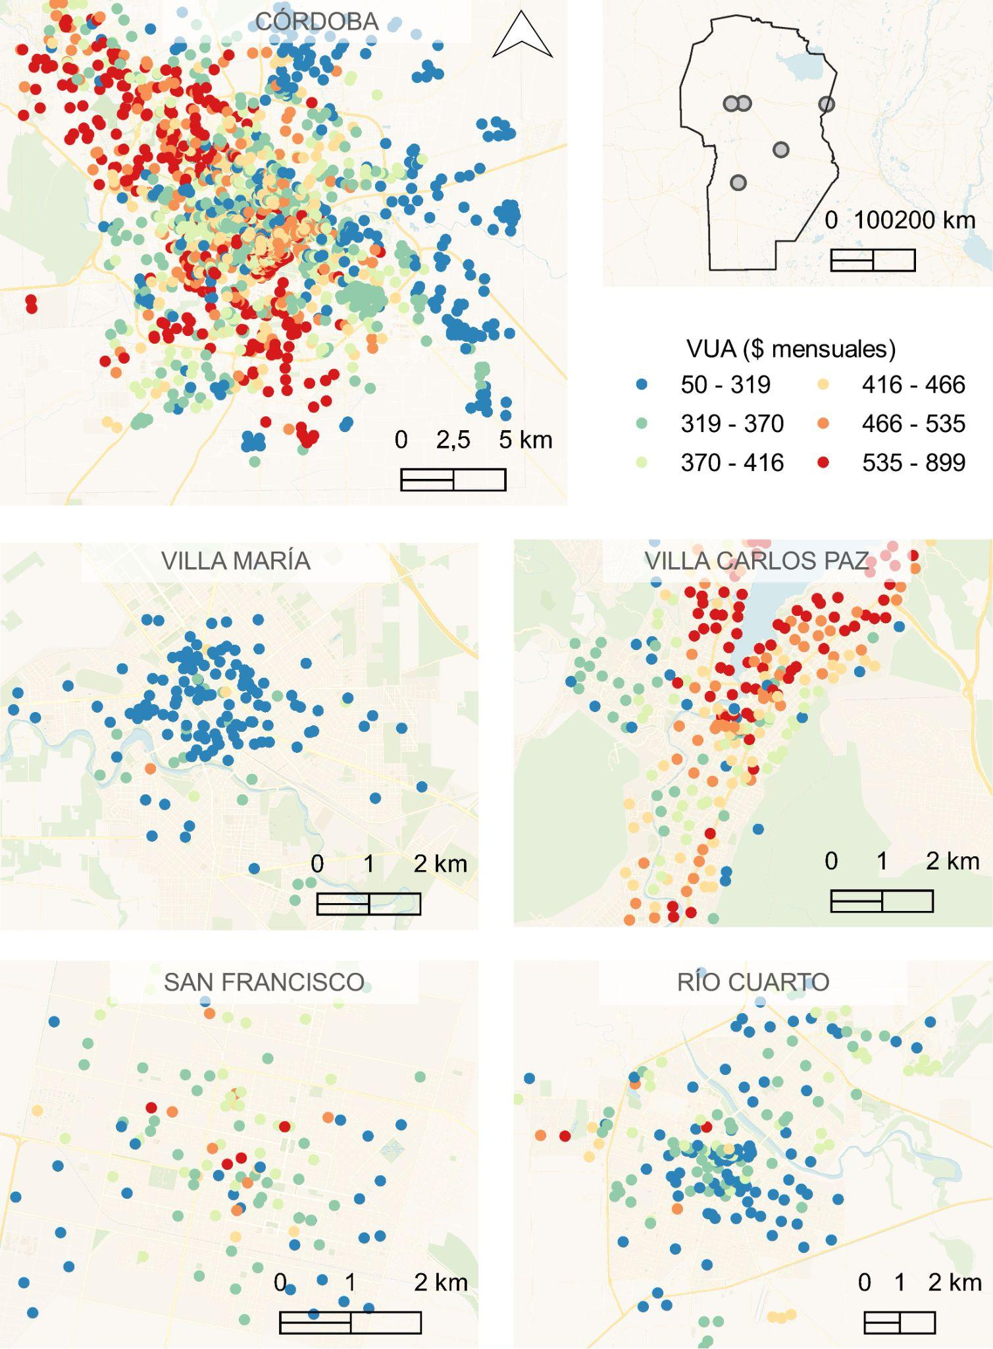
Figura 1. Mapas del VUA muestra de mercado
Sustrayendo todos los efectos mencionados se llega a un VUA por localidad. En la ciudad de Córdoba la mediana del VUA en la muestra fue de $429, para Río Cuarto $324, en San Francisco el VUA mediano se calculó en $362, dicho valor fue estimado en $450 para Villa Carlos Paz y $252 en Villa María. La mediana para todo el conjunto de datos llegó a $416. En las figuras 1 y 2 se presentan una serie de mapas que permiten ver la distribución espacial de los VUA calculados para cada localidad.

Variables Independientes

Para predecir el valor del alquiler en todo el territorio de las ciudades es necesario contar con un conjunto de variables que a priori expliquen el valor del alquiler. Este grupo de variables se conoce como variables independientes o explicativas. Las variables independientes utilizadas en este trabajo pueden dividirse en tres grupos generales:

  - Variables generadas a partir de información libre en IDECOR. (IDECOR, 2021) Considerando los mapas del valor de la tierra urbana se generaron las variables de valor unitario de la tierra para los años 2018 a 2020. Desde los mapas de fragmentación urbana se generaron las variables porcentaje del tipo Urbano Edificado Compacto en un radio de 500 m, porcentaje del tipo Urbano Edificado Disperso en un radio de 500 m, porcentaje del tipo Rural Edificado en un radio de 500 m, porcentaje del tipo Urbano Abierto en un radio de 500 m, porcentaje del tipo Borde Urbano en un radio de 500 m, porcentaje del tipo Espacio Abierto Rural en un radio de 500 m, porcentaje del tipo Agua en un radio de 500 m y una variable categórica que denota la posición en el nivel de consolidación. Partiendo de datos básicos y fundamentales de la Provincia de Córdoba presentes en IDECOR se pueden construir variables como distancia a rutas, distancia a vías principales, distancia a vías secundarias, distancia a principales ríos y cuerpos de agua.

  - Variables construidas a partir de información abierta de otras fuentes. Porcentaje de píxeles construidos en un entorno de 500 m, promedio de Biophysical Composition Index en un entorno de 500 m, Promedio de Ratio Normalized Difference Soil Index en un entorno de 500 m, promedio de Urban Index en un entorno de 500 m, promedio de Normal Difference Building Index en un entorno de 500 m, promedio de Normal Difference Vegetation Index en un entorno de 500 m y promedio de densidad de calles ponderadas a partir de información extraída de Openstreetmap.

  - Cálculos espaciales realizados ad-hoc por la IDE provincial. Distancia a zona de alto perfil inmobiliario, distancia a zona de bajo perfil inmobiliario, distancia a líneas divisorias de valor, distancia a zonas de bajo perfil inmobiliario, promedio de superficie de lotes en un radio de 500 m, porcentaje de m2 edificados en un radio de 500 m, porcentaje de la superficie de lotes baldíos en un radio de 500 m, porcentaje de m2 baldíos en un radio de 500 m, producto entre densidad de calles ponderadas de OSM y un mapa de calor por ubicación del impuesto de Ingresos Brutos.

Resultados

Consolidada la base muestral y definidas las variables independientes queda como paso final elegir el mejor algoritmo para cada localidad, con el objetivo de predecir el valor unitario del alquiler en las parcelas de las ciudades elegidas. De esta manera, se evaluó la performance de cuatro algoritmos de inteligencia artificial:

QRF: Quantile Random Forest (Meinshausen, 2006). Es un algoritmo basado en árboles de regresión, por lo que es un método no lineal. Utiliza un procedimiento de remuestreo que permite generar, a partir de la muestra original, distintas muestras independientes entre sí, donde cada observación muestral tiene la misma probabilidad de ser elegida. El algoritmo entrena distintos árboles con las distintas muestras generadas de manera que el resultado final se compone de la mediana de los resultados de cada árbol de regresión.

GBM: Gradient Boosting Machine (Friedman, 2001). Es un algoritmo basado en árboles de regresión pero que se ensamblan por medio de un método de remuestreo conocido como “boosting”, donde se tiene en cuenta el error de estimación para asignarle el peso a las observaciones de la muestra. Mientras mayor error, más probabilidad de aparecer en el siguiente set de entrenamiento con el objetivo de enfatizar los casos difíciles o complejos.

SVR: Support Vector Regression (Cortes & Vapnik, 1995). Este tipo de modelos operan con un clasificador definido por un hiperplano a través de funciones kernel (un clasificador lineal que permite resolver problemas no lineales). En términos simples, el algoritmo no considera como residuos aquellas observaciones con un error absoluto menor al valor determinado ($ε$), sino que se penalizan aquellas que quedan por fuera de esos parámetros. Los elementos que se ubican sobre $ε$ son los considerados vectores soporte (que le dan nombre al algoritmo). En este contexto, la regresión puede ser penalizada usando un parámetro de costo para evitar el sobreajuste (Hastie, Tibshirani, Friedman & Friedman, 2009).

STK: Stacking (Wolpert, 1992). El algoritmo permite combinar/ensamblar distintos algoritmos. El ensamble se realiza en dos pasos: el primero consiste en predecir y recolectar el resultado de cada uno de los métodos utilizados (QRF, GBM, SVR para este caso en particular) y conformar una nueva base de datos mediante validación cruzada. Luego, la nueva base de datos se utiliza como base para que otro algoritmo (modelo lineal generalizado) se entrene para resolver el problema.

También se evaluó la mejora en la capacidad predictiva incorporando la dependencia espacial en los residuos, es decir modelando los errores en función de las coordenadas mediante el algoritmo K-Nearest Neighbor (kknn). El algoritmo KKNN (Hechenbichler et al., 2004) es una extensión del algoritmo de k-vecinos más cercanos, pero basada en la idea de que las observaciones del set de entrenamiento que se encuentren particularmente cerca de la observación a clasificar deberían tener un peso mayor en la decisión que aquellos vecinos que están más alejados.

Si se detecta que los residuos obtenidos mediante el algoritmo presentan autocorrelación espacial, no corregir este sesgo podría llevar a la aplicación de un modelo que, en términos generales tenga un residuo normalmente distribuido con media igual a cero y desviación estándar $σ$, pero que localmente arroje errores considerables. Para salvar este sesgo originado en la estructura de dependencia espacial de los datos, se procede a modelar los residuos y sumarlos a la estimación original en una segunda instancia. Considerando que la naturaleza de la información es espacial, resulta razonable incorporar la autocorrelación espacial en el análisis en caso de que no llegue a ser capturada por los algoritmos antes definidos.

Para evaluar la capacidad predictiva en cada localidad se realizó un proceso de validación cruzada, el cual implica subdividir la muestra en 10 grupos, aislar uno de ellos, estimar los modelos utilizando los datos de los 9 grupos restantes y medir su capacidad predictiva en el grupo extraído. El procedimiento continúa de manera iterativa hasta que cada uno de los 10 grupos fue evaluado fuera de la muestra. Para medir el nivel de precisión de cada modelo se utilizó el error relativo promedio en valor absoluto (MAPE). El MAPE total para la predicción de alquileres resultó igual a 15,2%. Para el caso de la Ciudad de Córdoba y Río Cuarto el modelo con mejor ajuste resultó ser QRF y el MAPE 15,6% y 13,3% respectivamente. El modelo con mejor ajuste para San Francisco fue SVR con un error de 16,2%. El algoritmo con mejores resultados para Villa Carlos Paz y Villa María fue STK con un mape de 11,5% y 15,2% respectivamente; sin embargo, para el caso de Villa Carlos Paz se encontró una fuerte dependencia espacial en los residuos por lo que se aplicó también el algoritmo kknn (STK_KKNN).

Con los algoritmos seleccionados y en base a la muestra de mercado se predicen todas las parcelas de la base catastral de las ciudades, a excepción de aquellas que no se corresponden con las características relevadas, como lo son las grandes superficies industriales y comerciales, espacios verdes, hospitales, entre otras. De esta manera, la base parcelaria queda reducida a aquellos inmuebles que se relacionan estrechamente con los objetivos del estudio.

La Tabla 1 presenta las estadísticas descriptivas del VUA (mensual) predicho. La mediana de la ciudad de Córdoba se estimó en $400, con mínimos de $50 y máximos de $1.000. Por su parte, las ciudades de Río Cuarto, San Francisco y Villa María tienen valores medianos y máximos más bajos que los de la capital cordobesa. Las estimaciones de Río Cuarto oscilaron entre los valores de $36 y $724, con un VUA mediano de $311. En San Francisco la mediana se estimó en $257 con valores mínimos de $257 y máximos de $442, además la desviación estándar de esta ciudad fue baja ($31). Villa María también fue estimada con un bajo desvío estándar ($30) y la mediana del VUA fue de $253. Por último, el VUA mediano de la ciudad de Villa Carlos Paz fue estimado en $460, el más alto de las ciudades considerados, este fenómeno puede ser explicado por la característica turística de la ciudad, siendo uno de los destinos más importantes de la provincia para vacacionar es razonable esperar una presión estacional a la suba sobre el mercado de inmuebles alquilables. Otra explicación factible de los altos valores de los alquileres en Villa Carlos Paz es la migración de la ciudad de Córdoba hacia lugares más amplios con más accesibilidad a patios que originó la pandemia COVID 19.

Tabla 1. Estadísticas descriptivas de la predicción del Valor Unitario del Alquiler ($/m2)
Ciudad | Parcelas | Mediana | Media | Min | Max | DE
Córdoba | 492.634 | 400 | 416 | 50 | 1.000 | 68
Río Cuarto | 76.080 | 311 | 311 | 36 | 724 | 31
San Francisco | 28.416 | 354 | 346 | 257 | 442 | 34
Villa Carlos Paz | 34.784 | 460 | 463 | 260 | 770 | 66
Villa María | 44.718 | 246 | 253 | 70 | 381 | 30
TOTAL | 676.632 | 390 | 393 | 36 | 1.000 | 81
Fuente: Elaboración Propia

Considerando el gran tamaño de la ciudad de Córdoba resultó de utilidad agrupar los resultados por barrio. La ciudad posee cerca de 500 barrios, de manera ilustrativa y con finalidad de contrastar los resultados se seleccionaron algunos barrios, lo cual puede apreciarse en la Tabla 2, donde se muestran las estadísticas descriptivas de los resultados del VUA. La mediana del barrio Nueva Córdoba es el máximo de los barrios seleccionados, lo cual se explica por su localización estratégica, su cercanía al centro y a la Universidad Nacional de Córdoba, que tiende a atraer gran cantidad de estudiantes del interior o de otras provincias presionando el precio a la alza. El VUA mediano del barrio General Paz fue de $440, el segundo más alto de los barrios analizados. El barrio en cuestión se presenta como un sector alternativo descongestionando los sectores tradicionales ubicados en el centro de la ciudad.

Tabla 2. VUA barrios seleccionados de la Ciudad de Córdoba ($/m2)
Barrios | Parcelas | Mediana | Media | Min | Max | DE
Alberdi | 29.222 | 400 | 394 | 310 | 460 | 23
Alta Córdoba | 18.385 | 390 | 391 | 300 | 460 | 19
Alto Alberdi | 11.577 | 390 | 385 | 280 | 460 | 22
General Paz | 10.501 | 440 | 442 | 360 | 500 | 26
General Pueyrredon | 8.725 | 380 | 394 | 320 | 550 | 47
Guemes | 8.372 | 420 | 423 | 360 | 550 | 28
Nueva Córdoba | 44.223 | 490 | 495 | 420 | 750 | 48
TOTAL | 131.005 | 420 | 433 | 280 | 750 | 59
Fuente: Elaboración Propia

A continuación, se presenta una serie de mapas que permiten visualizar de manera espacial el valor de los alquileres en las distintas ciudades (Figura 2 y 3). Se advierte que generalmente el centro aglomera alquileres de alto valor; sin embargo, existen patrones particulares en cada una de ellas. En la Ciudad de Córdoba, además de los altos valores del centro, resaltan las zonas residenciales del noroeste y el sur. Los valores más bajos se relacionan con la periferia poco urbanizada de la ciudad. Particularmente, Villa Carlos Paz tiene una estructura de valor fuertemente influenciada por su cualidad turística, ya que los valores más altos de alquiler se encuentran sobre la costanera del lago. Los mínimos, por su lado, se ubican hacia la periferia oeste.

La estructura de valor de alquileres de la ciudad de Villa María se ve influenciada por el Río Tercero que atraviesa la ciudad de oeste a sureste. La costanera del río actúa como una fuente de aumentos de valor, encontrando en estas zonas los máximos de la ciudad; los valores más bajos se aglomeran en la zona este de la ciudad. Río Cuarto, por su lado, ve influenciados sus alquileres por la ciudad universitaria y las urbanizaciones residenciales que se encuentran al noroeste, donde los VUA alcanzan sus valores más altos. Hacia el sur de la ciudad los valores tienen una tendencia decreciente. Adicionalmente, San Francisco se presenta como una ciudad monocéntrica en torno al valor del alquiler. Sin embargo, se advierte una tendencia creciente en los alrededores de la zona universitaria. Considerando que el VUA tiene en cuenta valores residenciales, se puede apreciar como la zona industrial (suroeste) se relaciona con bajos valores de alquiler. También, la frontera con la provincia de Santa Fe aparece como una zona de bajos precios.

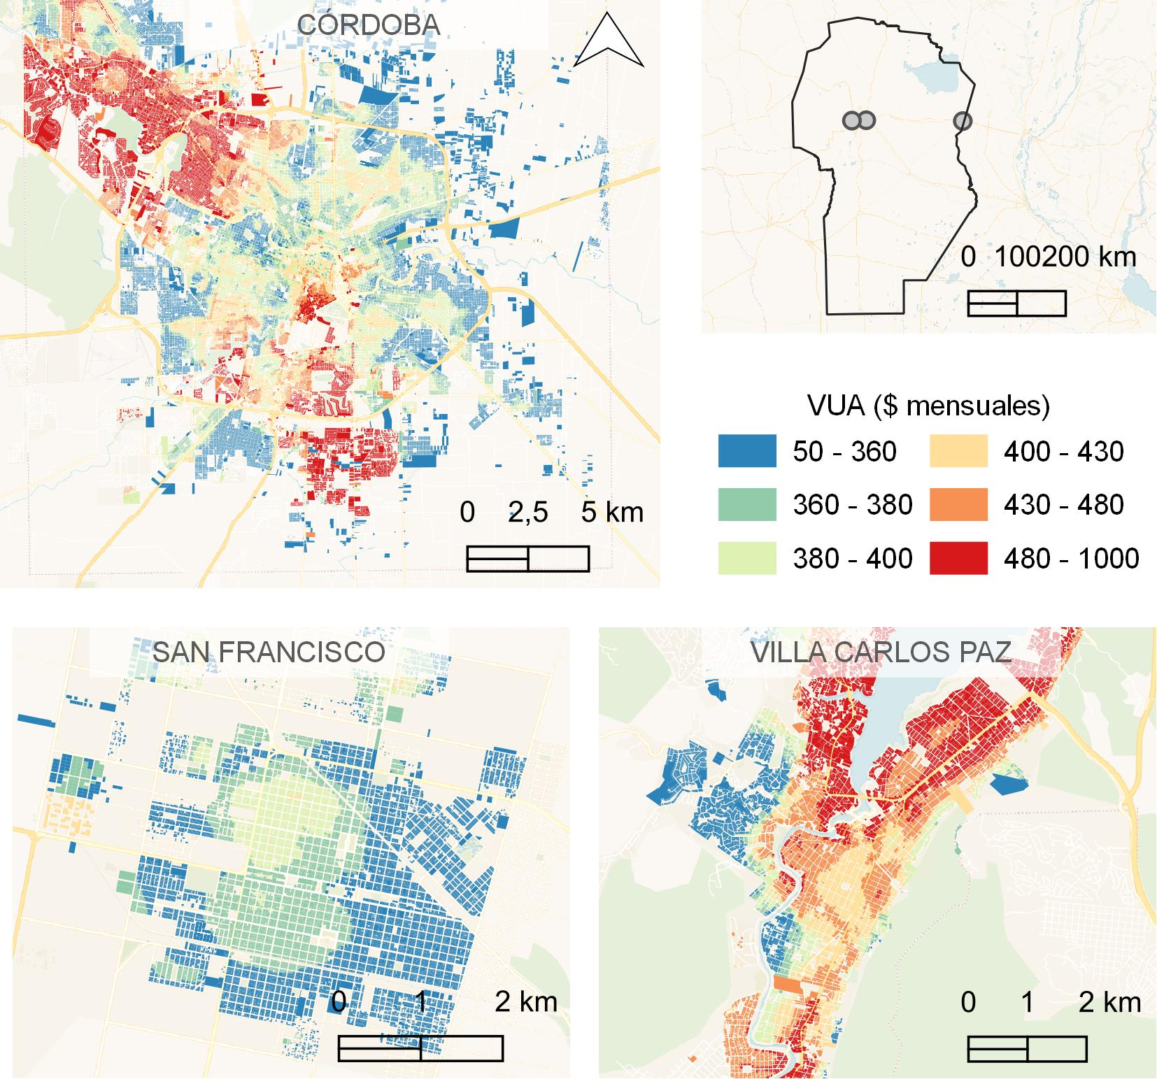
Figura 2. Mapas de Valor Unitario del Alquiler predicho de las ciudades de Córdoba, Villa Carlos Paz y San Francisco.

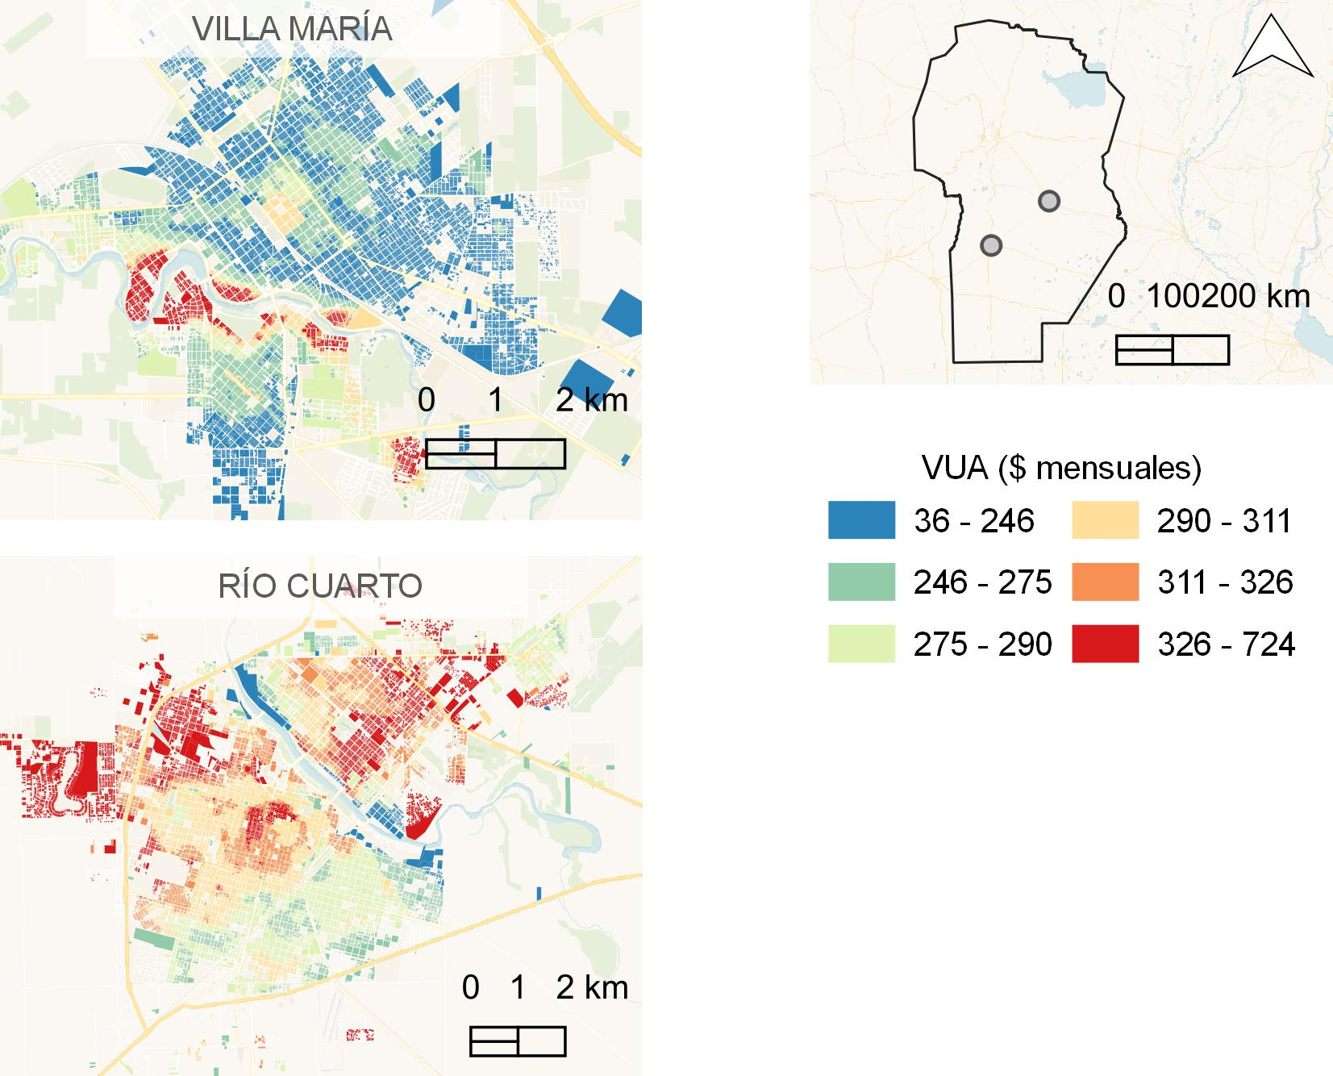

Figura 3. Mapas de Valor Unitario del Alquiler predicho de las ciudades de
Río Cuarto y Villa María.

Cálculo de VM2 a partir de VUA estimado

Recordando que el VUA hace referencia a un valor típico de alquiler (departamento, nuevo, de 50 m2, ubicación en la cuadra medial, sin patio, categoría constructiva estándar y estado de conservación regular) con todos los efectos obtenidos de las características de cada inmueble puede calcularse el valor por metro cuadrado, ya no de un inmueble típico, sino con las características de cada propiedad en particular. Entonces, la pregunta que hay que responder es ¿cómo pasar del VUA al valor mensual del alquiler? Para encontrar el valor por metro cuadrado de alquiler final es necesario aplicar una fórmula que combine los distintos efectos estimados en la regresión espacial para cada una de las características propias de cada inmueble:
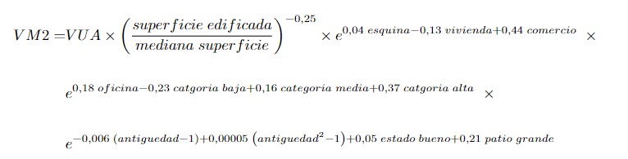
Donde VM2 es el valor por metro cuadrado de alquiler mensual final para cada inmueble.

De esta manera, si un inmueble particular tuviera las siguientes características: tipología comercio, superficie edificada 60 metros cuadrados, categoría estándar, antigüedad 29 años, estado de conservación bueno, no se considera el patio por ser un comercio, con un VUA estimado de $440; la fórmula a aplicar sería:
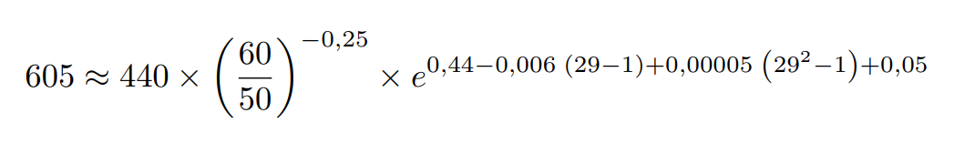
Para obtener el alquiler mensual final total por el comercio se debe multiplicar el valor por metro cuadrado por la superficie edificada ($605 x 60m²), resultando en un valor aproximado de $36.300 por mes.

En la tabla 3 se presentan las estadísticas descriptivas de los valores por metro de alquiler mensual para las distintas localidades tratadas.

Tabla 3. Estadísticas descriptivas del valor por m2
Ciudad | Parcelas | Mediana | Media | Min | Max | DE
Córdoba | 492.634 | 338 | 350 | 25 | 1.264 | 108
Río Cuarto | 76.090 | 248 | 258 | 27 | 833 | 75
San Francisco | 28.416 | 256 | 266 | 86 | 632 | 71
Villa Carlos Paz | 34.784 | 409 | 419 | 87 | 1.026 | 121
Villa María | 44.718 | 194 | 204 | 33 | 589 | 61
TOTAL | 676.642 | 315 | 330 | 25 | 1.264 | 114
Fuente: Elaboración Propia

Conclusiones

El objetivo del trabajo fue exponer la metodología utilizada para estimar el valor del alquiler en cinco importantes ciudades de la Provincia de Córdoba: la ciudad de Córdoba, Río Cuarto, Villa María, Villa Carlos Paz y San Francisco. La base metodológica radica en expresar todos los valores de alquiler en términos de un valor típico (VUA): un departamento de 50 m2, nuevo, de ubicación en la cuadra medial, categoría constructiva estándar, sin patio y estado de conservación regular. Para esto se utilizó un modelo de regresión espacial, con el objeto de capturar los efectos de las distintas variables intrínsecas a cada inmueble sobre el valor por metro cuadrado de alquiler.

A partir de la construcción del VUA se entrenan diferentes algoritmos de aprendizaje computacional (machine learning) para predecir el valor de los alquileres en las parcelas de las distintas ciudades que se corresponden con el objetivo de estudio. La estimación realizada, dada las características de la muestra utilizada, no consideró en la predicción las grandes superficies industriales o comerciales, espacios verdes, hospitales, entre otras. Los resultados fueron satisfactorios, con un error promedio en valor absoluto de un 15,2% para todas las ciudades, con un mínimo en Villa María (11,5%) y un máximo de 16,2% en San Francisco.

El trabajo resulta de interés por diversos motivos. Primero, es un estudio pionero en Argentina y la región. Segundo, conocer los valores de alquiler es una herramienta de utilidad para diversos agentes de la sociedad: para el estado, para empresas desarrollistas, para inmobiliarias, para particulares, ciudadanos, etc. También se compone como un activo para la toma de decisiones públicas en cuanto a tributación y, particularmente, como control de la evasión o subdeclaración de contratos. Tercero, es un trabajo que utiliza información disponible en la IDE provincial para generar más información para la misma IDE. Esto deja ver un proceso de retroalimentación continua de la IDE y crecimiento propio, denotando la calidad de recursos humanos que pueden conformarse cuando se incentiva a este tipo de programas en un ámbito público.

Agradecimientos

Dadas las características transversales del presente artículo, los autores desean destacar el trabajo de todas las personas que hacen IDECOR día a día, y que en buena medida han contribuido a la generación de la información aquí utilizada. También destacan el apoyo brindado por el Ministerio de Finanzas de la Provincia de Córdoba, particularmente en la persona del Secretario de Ingresos Públicos.

Referencias

Anselin, L., Bera, A. K., Florax, R., & Yoon, M. J. (1996). Simple diagnostic tests for spatial dependence. Regional science and urban economics, 26(1), 77-104.

Burridge, P. (1981). Testing for a common factor in a spatial autoregression model. Environment and Planning A, 13(7), 795-800.

Corrado, L., & Fingleton, B. (2012). Where is the economics in spatial econometrics?. Journal of Regional Science, 52(2), 210-239.

Cortes, C., & Vapnik, V. (1995). Support-vector networks. Machine Learning, 20 (3), 273–297. https://doi.org/10.1023/A:1022627411411

Friedman, J. H. (2001). Greedy function approximation: a gradient boosting machine. Annals of statistics, 1189-1232.

Golgher, A. B., & Voss, P. R. (2016). How to interpret the coefficients of spatial models: Spillovers, direct and indirect effects. Spatial Demography, 4(3), 175-205.

Harris, R., Moffat, J., & Kravtsova, V. (2011). In search of ‘W’. Spatial Economic Analysis, 6(3), 249-270.

Hastie, T., Tibshirani, R., Friedman, J. H., & Friedman, J. H. (2009). The elements of statistical learning: data mining, inference, and prediction (Vol. 2, pp. 1-758). New York: springer.

Hechenbichler, K., & Schliep, K. (2004). Weighted k-nearest-neighbor techniques and ordinal classification.

Herrera Gomez, M. H. (2015). Econometría espacial usando Stata. Breve guía aplicada para datos de corte transversal.

IDECOR (2021): "Mapa de Valores de Tierra Urbana 2021". Recuperado de: https://www.mapascordoba.gob.ar

Kelejian, H.H. and I.R. Prusha (2010). Spatial models with spatially lagged dependent variables and incomplete data. Journal of geographical systems

Ley 27551. Modificación. CÓDIGO CIVIL Y COMERCIAL DE LA NACIÓN. http://servicios.infoleg.gob.ar/infolegInternet/anexos/335000-339999/339378/norma.htm

Meinshausen, N. (2006). Quantile regression forests. Journal of Machine Learning Research, 7(Jun), 983–999.

Moran, P. A. (1950). Notes on continuous stochastic phenomena. Biometrika, 37(1/2), 17-23.

OSM (2022): “Openstreetmaps”. https://www.openstreetmap.org/
Serrano, R. M., & Vayá, E. V. (2002). Econometría espacial: nuevas técnicas para el análisis regional. Una aplicación a las regiones europeas. Investigaciones Regionales-Journal of Regional Research, (1), 83-106.

Wolpert, D. H. (1992). Stacked generalization. Neural networks, 5 (2), 241–259.

ANEXO METODOLÓGICO

En el presente anexo se detalla la metodología de homogeneización, la cual permite expresar el valor (a septiembre del 2021) de cualquier inmueble en un valor típico de alquiler que se denomina Valor Unitario del Alquiler (VUA). Las características típicas de un alquiler se definieron de la siguiente manera: un departamento de 50 m2, nuevo, de ubicación en la cuadra medial, categoría constructiva estándar, sin patio y estado de conservación regular.

El valor actualizado en metro cuadrado puede explicarse como la suma de las distintas variables que la afectan. Las variables continuas, como lo son el valor por metro cuadrado actualizado a septiembre y la superficie edificada, se expresan en logaritmo natural para que puedan ser expresados como elasticidades y facilitar la interpretación de los coeficientes.
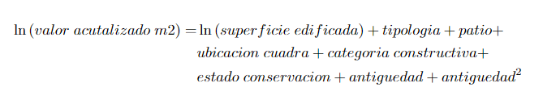
Donde:
- valor actualizado m2: valores de mercado de la muestra de alquileres, en pesos actualizados a un mismo periodo del tiempo, expresados por metro cuadrado.
- superficie edificada: superficie cubierta propia del inmueble.
- ubicación cuadra: variable categórica que indica la ubicación en la cuadra: 1 = medial, 2 = esquina, 3 = interno, 4 = salida a dos o más calles, 5 = pasillo.
- tipología: variable categórica que indica la tipología del alquiler, las clases son: D = Departamento, C = Comercio, O = Oficina y V = Vivienda.
- categoría constructiva: variable categórica que indica la categoría constructiva donde 0 = Baja, 1 = Estándar, 2 = Media Alta y 3 = Alta.
- estado de conservación: variable categórica que indica el estado de conservación, que puede ser 1= Malo, 2 = Regular o 3 = Bueno.
- antigüedad: antigüedad de la construcción en años.
- antigüedad2: antigüedad de la construcción en años elevada al cuadrado
- patio: variable categórica que indica las características del patio de una vivienda. 1 = patio grande, 2 = patio chico, 3 = no tiene patio. Se construyó realizando el ratio entre superficie edificada y superficie del terreno sólo para la tipología vivienda. Para el ratio menor a 0,5 la categoría asignada fue 3, entre 0,5 y 0,95 categoría 2 y mayor a 0,95 sin patio.

Para calcular los efectos que cada una de estas variables tiene sobre el valor por metro cuadrado de alquiler se puede realizar una regresión lineal. Sin embargo, dada la naturaleza espacial de la variable, es necesario considerar la autocorrelación espacial en la ecuación. Este fenómeno se observa cuando lo que sucede en un lugar geográfico repercute en sus vecinos (Serrano & Vayá, 2002). Para capturar esta información se define una matriz de vecindario W, donde se cuantifican los pesos espaciales, en este trabajo se toma la función de la inversa de la distancia entre observaciones; sin embargo, se pueden definir múltiples tipos de matrices de vecindario según las características del fenómeno que se desee estudiar. De esta manera, la matriz W se compone con información de los vecinos de cada observación, considerando que una observación no puede ser vecina de sí misma, es decir la diagonal principal de la matriz es cero (Corrado & Fingleton, 2012; Harris, Moffat & Kravtsova, 2011).

Se puede someter a prueba de hipótesis la existencia de la autocorrelación espacial por medio del test I de Moran (Moran, 1950). Para el caso que se está analizando en este artículo, el test de Moran rechazó la hipótesis nula de no existencia de autocorrelación espacial con un nivel de confianza del 99%. A su vez, existen diversos test para analizar la naturaleza de la autocorrelación espacial. En este trabajo se utilizaron los multiplicadores de lagrange robustos (Burridge, 1981; Anselin, et. al., 1996) y se decidió aplicar un modelo con dependencia espacial en los residuos y en la variable dependiente: Spatial Autorregresive Confused (SAC).

Siempre que se considere que la variable dependiente como autocorrelacionada espacialmente, es necesario considerar los efectos derrame sobre los efectos estimados en la regresión (Herrera Gomez, 2015). A continuación se presenta una tabla con los efectos totales de las variables que fueron significativas en el modelo.
Tabla 4. Coeficientes
Variable | Coeficiente | P valor
ln(superficie edificada) | -0,2534819 | 0,0000000
ubicación cuadra 1 | 0,0430221 | 0,0000317
tipología C | 0,4414448 | 0,0000000
tipología O | 0,1833206 | 0,0000000
tipología V | -0,1286094 | 0,0125240
categoría constructiva 0 | -0,2296525 | 0,0000000
categoría constructiva 2 | 0,1592872 | 0,0000000
categoría constructiva 3 | 0,3713066 | 0,0000000
antigüedad | -0,0058902 | 0,0000000
antigüedad2 | 0,0000520 | 0,0000000
estado de conservación 3 | 0,0446166 | 0,0000009
patio 3 | 0,2062192 | 0,0000845
Fuente: Elaboración Propia
Las medidas de bondad de ajuste del modelo fueron aceptables:
- Tanto los parámetros de la autocorrelación espacial en la variable dependiente como en el error dieron estadísticamente significativos con un nivel de confianza del 99%.
- La medida de Akaike mejora cuando se pasa de un modelo lineal (sin incorporación de la dependencia espacial) a un SAC.
- El estadístico Nagelkerke que simula un R cuadrado fue de 0.50289.

El Observatorio del Mercado Inmobiliario (OMI) de la Provincia de Córdoba es una plataforma web donde se sistematizan datos georreferenciados del mercado inmobiliario, con el fin de analizar la evolución y dinámica de los precios de inmuebles urbanos y rurales, y dar soporte a diversos estudios territoriales en la provincia. Actualmente el OMI cuenta con más de 59.000 datos registrados; https://omi.mapascordoba.gob.ar
Disponible para descarga en https://estadistica.cba.gov.ar
Spatial Autoregressive Confused
Los resultados pueden observarse en el Anexo metodológico
Los valores unitarios de la tierta vigentes están disponible para descarga y visualización en https://gn-idecor.mapascordoba.gob.ar/maps/355/view
La fragmentación urbana se puede consultar en https://gn-idecor.mapascordoba.gob.ar/maps/307/view
En materia de vialidad puede consultarse https://gn-idecor.mapascordoba.gob.ar/maps/336/view
Cuerpos de agua consultarse en https://gn-idecor.mapascordoba.gob.ar/maps/295/view

